**31. 3. 2014**

**Věková struktura obyvatel podle dat sčítání lidu**

**K základním výstupům ze sčítání lidu patří zjištění věkové struktury obyvatelstva. Ta je výsledkem dlouhodobého demografického vývoje, změn v úrovni porodnosti, úmrtnosti a zahraniční migrace. Hlavním činitelem ovlivňujícím věkovou strukturu populace České republiky byla měnící se intenzita porodnosti v průběhu 20. století, která spolu s trvalým zlepšováním úmrtnostních poměrů vyústila v tzv. stárnutí populace. To potvrdily také výsledky *Sčítání lidu, domů a bytů 2011*.**

**Metodika zjišťování věku**

Ve sčítání je věk odvozován z data narození osoby. Jedná se o věk dokončený tj. věk osoby při posledních narozeninách před rozhodným okamžikem sčítání. Údaje o věkové struktuře z výsledků sčítání lidu jsou přesné a spolehlivé. V roce 2011 se datum narození nepodařilo zjistit u 35 627 osob, což představuje pouze 0,3 % z celkového počtu obyvatel. Nízké procento nezjištěných údajů souvisí také s využitím administrativního zdroje v případě neúplného vyplnění data narození.

**Dlouhodobý vývoj věkové struktury**

Počet obyvatel celkem i v jednotlivých věkových skupinách měl v poválečné historii vývoj značně nepravidelný, přičemž pro kategorie produktivního (15 až 64 let) a poproduktivního věku (nad 65 let) platily trendy spíše růstové (s rozdílnou intenzitou). Dětská složka 0 až 14 let častěji vykazovala pokles; přírůstky byly pouze v poválečném období a v sedmdesátých letech (důsledek přijatých pronatalitních opatření).

**Tab. 1: Vývoj počtu obyvatel podle věku z výsledků sčítání lidu, domů a bytů**



Za celé období 1950 až 2011 se dětská složka populace zmenšila o 649 tisíc osob na méně než 1,5 mil osob. Na druhé straně velikost nejstarší věkové skupiny osob 65 a víceletých se ve zmiňovaném období více než zdvojnásobila na 1,6 mil. osob. Změnila se tak základní proporce věkové struktury obyvatel (graf 1).

**Graf 1: Vývoj počtu obyvatel ve věkových skupinách z výsledků sčítání lidu, domů a bytů**

Nepravidelnosti vývoje dokumentují i hodnoty temp růstu mezi sčítáními (tab. 2). Zatímco celkový počet obyvatel a počty osob v produktivním věku oscilovaly kolem průměrného indexu růstu 103 %, výkyvy zejména u obyvatel ve věku 0 až 14 let byly v intervalu mezi maximem 116 % (index 1980/1970) a minimem 76 % (index 2001/1991). Uvedené velké rozdíly jsou ale do značné míry ovlivněny početností souborů v absolutním vyjádření, což dramatické změny vývoje u počtu osob ve věku 0 až 14 let poněkud relativizuje. Přesto vývojové trendy (bez ohledu na míru změny) potvrzují rozdíly ve vývoji. Trend vývoje nejpočetnější složky populace tj. obyvatel ve věku 15 až 64 let je obdobný jako vývoj celkového počtu obyvatel.

**Tab. 2: Indexy růstu počtu obyvatel mezi sčítáními**



Změny v početnosti jednotlivých složek populace mají vliv na jejich vzájemný poměr. Od roku 1950 došlo k poklesu podílu dětské složky v populaci téměř o 10 procentních bodů. Souběžně s poklesem podílu dětské složky rostl víceméně plynule podíl osob v poproduktivním věku - v letech 1950 - 2011 o 7,5 procentního bodu (tab. 3).

**Tab. 3: Struktura počtu obyvatel podle věku z výsledků sčítání lidu, domů a bytů**



Trend vývoje věkové struktury obyvatelstva potvrzují také hodnoty syntetických ukazatelů (tab. 4). Během šedesáti let mezi sčítáními 1950 a 2011 vzrostl průměrný věk obyvatel i věkový medián o více než 7 let. S výjimkou sedmdesátých let rostl průměrný věk do devadesátých let v intercenzálním období vždy přibližně o 1 rok. Po sčítání 1991 se tempo růstu začíná zrychlovat a do roku 2001 se průměrný věk zvýšil už o 2,5 roku. V roce 2011 pak dosáhl průměrný věk, medián i index stáří historického maxima.

**Tab. 4: Vývoj ukazatelů věkové struktury z výsledků sčítání lidu, domů a bytů**



Z výše popsaných trendů je patrné, že populace České republiky prochází dlouhodobě proměnou, která se označuje jako populační stárnutí. Z ekonomického a sociálního hlediska jde o změnu, která má dopad na ekonomickou zátěž obyvatelstva v produktivním věku. Nepříznivě se vyvíjí zejména relace mezi složkou poproduktivní a produktivní, kde se počet osob ve věku 65 a více let připadajících na 100 osob v produktivním věku, od roku 1950 téměř zdvojnásobil - v roce 2011 dosáhl hodnoty 23 osob.

**Věková struktura ze sčítání lidu, domů a bytů 2011**

Uvedený dlouhodobý vývoj se promítá do věkové struktury České republiky, která je výrazně nepravidelná (graf 2).

**Graf 2: Věková struktura obyvatelstva České republiky ze sčítání lidu v letech 2001, 2011**



Věkovou strukturu významně deformují především změny úrovně porodnosti, které probíhaly ve vlnách v průběhu 20. století. Úroveň úmrtnosti se zlepšovala plynule v průběhu celého století, což se projevilo jako konstantní nárůst počtu starších osob v populaci tj. rozšiřování vrcholu věkové pyramidy.

Poslední pozitivní výkyv na věkové struktuře představují generace narozené mezi lety 2006 až 2009. Jde o sekundární důsledek natalitní vlny ze sedmdesátých let. Rodit začaly ženy silných ročníků, které porody v průběhu devadesátých let odkládaly. Počty narozených dosáhly v roce 2008 téměř ke 120 tisícům. Tomuto kladnému výkyvu předcházelo desetiletí velmi nízké porodnosti, kdy počty narozených nepřesáhly 100 tisíc. Absolutního minima dosáhl počet narozených v roce 1999 a to necelých 90 tisíc. Vývoj porodnosti mezi posledními dvěma sčítáními způsobil na první pohled viditelnou změnu věkové struktury. Početně slabá věková skupina do 5 let věku v roce 2001 byla nahrazena silnějšími ročníky. Stala se tak početnější o 130 186 osob. Oproti tomu ve věkové skupině 10 až 14 let ubylo ve srovnání s rokem 2001 více než 205 tisíc osob. Nejvýraznějším kontrastem slabým ročníkům z devadesátých let jsou generace dnešních 35 až 39letých. Jde o osoby narozené v době propulačních opatření na začátku sedmdesátých let. Tyto ročníky tvoří nejpočetnější skupinu obyvatel. Stále ještě patrný je také výstupek, způsobený zvýšenou úrovní plodnosti na konci druhé světové války a po ní. Naopak negativní zářezy do věkové pyramidy představují věkové skupiny osob narozených na konci padesátých let, kdy byl přijat zákon o umělém přerušení těhotenství a v druhé polovině šedesátých let, kdy již neúčinkovala státní propopulační opatření z počátku desetiletí.

Na rozdíl od roku 2001, kdy věková struktura ještě zachycovala nepravidelnost v podobě slabých ročníků narozených v době první světové války a jejich následnou kompenzaci, byl vrchol pyramidy v roce 2011 už poměrně pravidelný.

**Obecně lze věkovou strukturu z roku 2011 označit za *regresivní*. Dětská složka nepřevyšuje poproduktivní a v dlouhodobém pohledu by při nezměněné úrovni porodnosti, úmrtnosti a migrace docházelo ke snižování početního stavu populace.**

Věková struktura ze sčítání lidu domů a bytů 2011 je podkladem pro bilance podle věku pro příštích deset let.

**Srovnání věkové struktury ze sčítání lidu v letech 2001 a 2011**

Mezi lety 2001 a 2011 se zvýšila hodnota průměrného věku o 2,2 roku. Znamená to, že tempo růstu setrvalo zhruba na úrovni předchozího intercenzálního období. Z hlediska pohlaví byl o něco výraznější nárůst zaznamenán u mužů. Vzrostla také hodnota věkového mediánu čili věku, který dělí populaci na dvě stejně velké části. Polovina mužů byla starší 38,5 let a polovina žen 41,6 let. Vzrůstající tendenci měly i indexy vyjadřující poměr tří základních věkových složek populace s výjimkou indexu závislosti I. Díky poklesu počtu osob ve věku 0 až 14 let připadl na 100 osob ve věku 15 až 64 menší počet dětí, než v roce 2001. Index stáří překročil poprvé v historii sčítání lidu hodnotu 100, tzn., že poproduktivní složka převážila nad dětskou.

**Tab. 5: Ukazatele věkové struktury ze sčítání lidu v letech 2001 a 2011**



Porovnáním poměrů tří základních věkových skupin (graf 3) bylo zjištěno, že v uplynulém intercenzálním období se změny projevily především v obou krajních věkových skupinách, na které bezprostředně působí změny v úrovni porodnosti a úmrtnosti. Podíl věkové skupiny 15 až 64 let se stabilně drží na necelých 70 %. Podíl osob starších 65 let vzrostl mezi sčítáními 2001 a 2011 o 2 procentní body. Podíl dětské složky klesl z 16,2 % na 14,3 %. Relativní převaha poproduktivní složky nad dětskou je dalším potvrzením pokračujícího trendu stárnutí české populace.

**Graf 3: Struktura počtu obyvatel podle věku ze sčítání lidu v letech 2001 a 2011**



Z hlediska praktických společenských rozhodnutí a plánovaní nejsou důležitá jen relativní zastoupení jednotlivých věkových skupin, ale také absolutní počty obyvatel v jednotlivých věkových skupinách (graf 4).

**Graf 4: Absolutní počet obyvatel podle hlavních věkových skupin**

**ze sčítání lidu v letech 2001 a 2011**



Od roku 2001 klesl počet osob ve věku *do 15 let* o 165 934 osob. V intercenzálním období opustily tuto kategorii poměrně silné ročníky z druhé poloviny osmdesátých let, kdy počet živě narozených každoročně překonával 130 tisíc. Naopak propad porodnosti v devadesátých letech byl natolik hluboký, že ani dočasné zvýšení počtu narozených ke 120 tisícům ročně v letech 2006 až 2010 nemohlo tento úbytek zastavit.

**Tab. 6: Počet obyvatel ve věku do 15 let ze sčítání lidu v letech 2001 a 2011**



Naopak v kategorii *65 a více let* byl ve stejném období zaznamenán přírůstek 234 265 osob*.* Spolu s prodlužováním střední délky života se měnila také struktura nejstarší věkové složky populace. Zatímco v šedesátých letech byla spodní hranice poproduktivní složky určena věkem 50 let, dnes jsou do této kategorie zahrnovány osoby starší 65 let. To již samo o sobě vypovídá o posunu, kterým česká populace prošla.

**Tab. 7: Počet osob ve věku 65 a více let podle pohlaví ze sčítání lidu**

**v letech 2001 a 2011**



Vývoj jednotlivých věkových skupin v kategorii 65 a více let byl ovlivněn jednak úrovní úmrtnosti ve středním věku a jednak početností generací do daného věku vstupujících. Tabulka 7 ilustruje posun v četnostech jednotlivých věkových skupin starší populace. Až na dvě výjimky se všechny věkové skupiny rozrůstají. Mezi lety 2001 a 2011 přešly do poproduktivní složky populačně silné generace osob narozených za druhé světové války.

Nejvýraznější procentuální nárůst je v nejvyšších věkových skupinách tj. 95 a více let, je potřeba ale přihlédnout k velmi malé početnosti této věkové skupiny v roce 2001. Souhrnně se populace 65 a víceletých od roku 2001 rozrostla o 17 % a populace 85 a víceletých o 37 %.

Typickým rysem starší populace je výrazná feminizace (graf 5).

**Graf 5: Index maskulinity ze sčítání lidu v letech 2001 a 2011**



Tento rys se s postupujícím věkem ještě prohlubuje. Zatímco ve věkové skupině 65 a více let tvoří ženy necelých 60 %, ve věkové skupině 85 a více let je to již 72 %. Zároveň však tím, jak se tyto věkové skupiny stávají početnější, hodnota indexu maskulinity v čase mírně stoupá. V roce 2001 připadalo na 100 žen ve věkové skupině 65 a více let 62 mužů, v roce 2011 to bylo 67 mužů.

Vzhledem k současné věkové struktuře a očekávané úrovni úmrtnosti a plodnosti bude trend stárnutí v České republice pokračovat a převaha poproduktivní složky nad dětskou se bude prohlubovat. Prognózy budoucího demografického vývoje odhadují, že i intenzita procesu stárnutí se bude přechodem silných populačních ročníků do důchodového věku i nadále zvyšovat. V roce 2060 by podle střední varianty Projekce obyvatelstva České republiky do roku 2100[1] měl podíl osob starších 65 let dosáhnout 34 % z celkové populace.

**Regionální rozdíly ve věkové struktuře**

Na úrovni regionů mají na věkové složení v daném území zásadní vliv i další faktory, zejména migrace. Ekonomický rozvoj jednotlivých regionů souvisí s pracovními příležitostmi, které patří k hlavním důvodům vnitrostátní migrace. Při porovnávání regionálních rozdílů s minulými léty je nutné zohlednit také změnu metodiky určování bydliště sčítané osoby. Do roku 2001 se obyvatelstvo vztahovalo k trvalému pobytu, v roce 2011 se přistoupilo k novému konceptu podle místa obvyklého pobytu. Osoby deklarovaly místo svého faktického bydliště bez ohledu na evidovaný pobyt, na základě kterého pak bylo odvozeno místo obvyklého pobytu.

Podle většiny ukazatelů věkové struktury byl nejmladším regionem České republiky Středočeský kraj. Průměrný věk byl nejnižší jak pro ženy, tak pro muže, pro které nepřesáhl hranici 39 let. Dětská složka tvoří přes 15 % populace a převyšuje poproduktivní o 0,7 procentních bodů. V posledních letech představuje Středočeský kraj především zázemí pro hlavní město. Výstavba dostupného bydlení a dobrá dopravní dostupnost do hlavního města činí tento kraj atraktivním pro mladé rodiny s dětmi. Středočeský kraj je tak s krajem Ústeckým jediným regionem České republiky, kde osoby do 15 let tvoří větší část populace než osoby starší 65 let. Mezi moravskými regiony měl průměrný věk nejnižší hodnotu v Moravskoslezském kraji.

Měřeno podílem nejstarší věkové skupiny z populace daného kraje a průměrným věkem byl nejstarším regionem v České republice Královéhradecký kraj následovaný krajem Zlínským a krajem Vysočina. Hodnota průměrného věku v těchto krajích překročila hranici 41,3 let.

Tab. 8: Základní věkové skupiny v České republice a krajích k 26. 3. 2011



Specifické postavení má kraj Hlavní město Praha. Zatímco v minulosti patřil k nejstarším regionům, v roce 2011 se podílem poproduktivní složky ve výši 15,8 % populace přiblížila spíše průměrným hodnotám. Díky relativně příznivé ekonomické a pracovní situaci přesahuje podíl produktivního obyvatelstva v Praze 71 %, což je v rámci krajů České republiky výjimečné. K tomuto faktu přispívá velkou měrou migrace, nejpočetnější skupinou obyvatelstva podle věku, která se do hlavního města v roce 2011 přistěhovala, byly osoby mezi 25 až 29 lety. V ostatních krajích se věková struktura blíží k celorepublikovému průměru tj. mírná převaha poproduktivní složky nad dětskou a podíl produktivní složky okolo 69 %.

Při detailnějším pohledu na územní diferenciaci lze vypozorovat relativně souvislá území na rozhraní jednotlivých krajů (tzv. vnitřní periferie). Zvláště patrné jsou tyto pásy jižně od Prahy na hranicích krajů Středočeského, Jihočeského, Plzeňského a kraje Vysočina. Jedná se o oblast s nejvyššími hodnotami indexu stáří, až nad 160 osob ve věku 65 a více let na 100 osob ve věku 0 až 14 let (graf 6). Vesměs jde o velmi malé obce se špatnou dostupností do krajského města. V těchto obcích zůstávají především starší lidé v poproduktivním věku a mladší odchází do center za prací. Příkladem může být správní obvod obce s rozšířenou působností (SO ORP) Rokycany v Plzeňském kraji sousedící se Středočeským krajem, kde v 73 % obcí převyšuje hodnota indexu stáří hodnotu 110,5 tj. hodnotu pro Českou republiku.

**Graf 6: Index stáří ve správních obvodech obcí s rozšířenou působností k 26. 3. 2011**

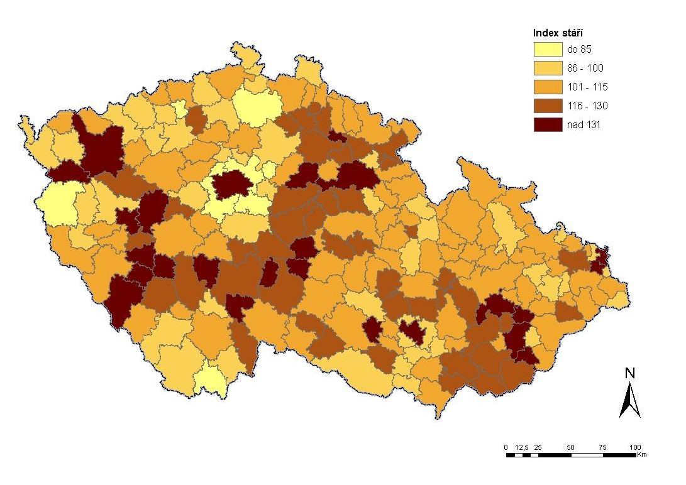

Nejnižších hodnot dosahuje index stáří ve dvou typech oblastí. Jde jednak o zázemí velkých měst – Prahy, případně Brna. V případě obcí v SO ORP sousedících s Prahou bylo pouze 21 z celkového počtu 189, ve kterých hodnota indexu stáří překročila celorepublikový průměr.

Druhým typem mladé oblasti jsou severní regiony Moravy a především Čech, kde nejnižší hodnoty dosahovaly okolo 50 osob starších 65 let na 100 dětí do 15 let.

Stejné regionální rozložení dokumentuje také graf 7. Výrazně nejnižší hodnotu průměrného věku měl SO ORP Lysá nad Labem a to 36,3 let. Je to o dva roky méně než měl obvod s druhou nejnižší hodnotou Brandýs nad Labem - Stará Boleslav. Stejně jako dva následující správní obvody patří i tyto dva nejmladší do Středočeského kraje. Naopak nejvyšších hodnot dosahuje průměrný věk v SO ORP Pacov a Milevsko, kde překračuje 43 let. S hodnotou 42,9 let následují správní obvody Nepomuk a Sušice v Plzeňském kraji.

**Graf 7:** **Průměrný věk ve správních obvodech obcí s rozšířenou působností k 26. 3. 2011**

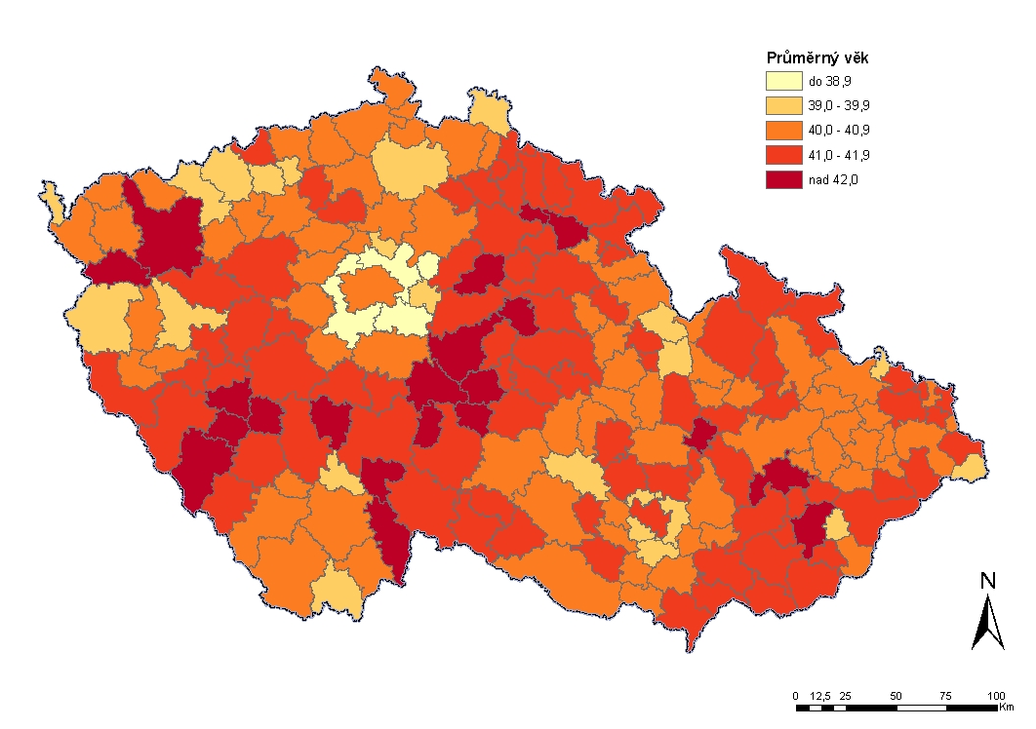

Populace samotných větších měst je pak spíš starší. V 11 ze 13 krajských měst dosahuje index stáří vyšších hodnot než je celorepublikový průměr. Jediná dvě mladší krajská města jsou ta na severu Čech, tj. Liberec (index stáří 107,3) a Ústí nad Labem (index stáří 100,2).

Při detailnějším pohledu na věkové složení Prahy (graf 8), je možné pozorovat poměrně velké rozdíly i v rámci jednotlivých správních obvodů. Hodnoty průměrného věku se v pražských obvodech pohybují mezi 35,5 až 41,5 lety pro muže a mezi 37,1 a 45,7 pro ženy. Ve srovnání s republikovou hodnotou jsou pražské obvody rozděleny přibližně na polovinu. Zatímco průměrný věk obvodů nacházejících se blíže centru Prahy celorepublikovou hodnotu překračuje, hodnoty v okrajových částech Prahy jsou nižší. Přes 190 osob ve věku 65 a více let připadalo na 100 osob 0 až 14letých ve správních obvodech Praha 10 a Praha 4, v oblastech 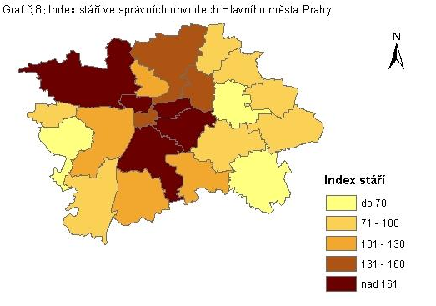typických panelových sídlišť vybudovaných v 70. letech. Dříve centra pro mladé rodiny s dětmi se dnes mění, zůstávají zde především samotní rodiče - dnes již často v důchodovém věku. Nepatrně mladší, ale stále s velkou převahou starších osob jsou pak části „staré“ Prahy – Praha 1, 3 a 6. K nejmladším oblastem Prahy patří Praha 22 (index stáří 54). Jde o okrajovou část Prahy, pro kterou je v posledních letech typická nová výstavba rodinných i bytových domů (oproti období 1991 až 2001 vzrostla výstavba nebo rekonstrukce v této oblasti 12krát). Obdobně jsou na tom obvody Prahy 13 a Prahy 14.

Ze sčítání jsou k dispozici také údaje podle trvalého pobytu. Zatímco na úrovni republiky se přechod na koncept obvyklého pobytu projevil jen minimálně, na úrovni krajů jsou již jeho dopady zřetelnější (tab. 9).

**Tab. 9: Počet obyvatel podle trvalého pobytu v krajích k 26. 3. 2011**



Nejvíce změna ovlivnila rozmístění osob v produktivním věku, naopak nejméně se projevila ve věkové skupině nad 65 let. Nejvýrazněji umocňuje koncept obvyklého pobytu převahu produktivní složky v Praze, kde na 100 obvykle bydlících připadá jen 95,5 trvale bydlících. Ve Středočeském kraji převažuje počet obvykle bydlících ve všech věkových kategoriích. Bez evidovaného pobytu zde žijí celé rodiny. Nejvýraznější „úbytek“ obyvatel díky obvyklému pobytu byl zaznamenán v produktivním věku v krajích Karlovarském, Ústeckém a Moravskoslezském. Z těchto krajů odchází lidé v produktivním věku za prací a fakticky žijí v jiných krajích.

**Velikostní skupiny obcí**

Věková struktura obyvatelstva České republiky je také poměrně výrazně diferencovaná podle velikostních skupin obcí. Na rozdíly mezi jednotlivými kategoriemi má vliv spíš než přirozená měna (přestože i ta se liší mezi městem a venkovem) především migrace.

Na obou koncích velikostního spektra stojí skupiny obcí s výrazně starší věkovou strukturou než je celorepublikový průměr. Nejvyšší hodnota průměrného věku byla zjištěna v nejmenších obcích do 199 obyvatel (42,1 let). Vysoký průměrný věk je i v obcích s nejvyšším počtem obyvatel (41,1 let). Při podrobnějším pohledu na věkovou strukturu těchto dvou velikostních kategorií je ale zásadní rozdíl. Specifikem obcí v největší velikostní skupině je výrazně nejvyšší podíl produktivního obyvatelstva. V těchto obcích přesahuje podíl osob ve věku 15 až 64 let 70 % obyvatelstva. Spolu se suverénně nejnižším zastoupením dětské složky (12,6 %) to znamená extrémně regresivní věkovou strukturu. Naopak vysoká hodnota průměrného věku v nejmenších obcích je jednoznačně dána vysokým procentem poproduktivní složky (graf 9).

Nejnižší průměrný věk (40,1 let) je v obcích s 1000 až 1999 obyvateli. V této velikostní skupině také nejvýrazněji převyšuje dětská složka nad poproduktivní. Na 100 osob ve věku do 15 let připadá 94 osob ve věku nad 65 let. Stejně výjimečnou věkovou strukturu mají i obce ve vedlejších velikostních kategoriích od 500 do 999 obyvatel a od 2000 do 4999 obyvatel.

**Graf 9: Věková struktura vybraných velikostních skupin obcí k 26. 3. 2011**

**Do 199 obyvatel Od 1 000 do 1 999 obyvatel**



**Od 20 000 do 49 999 obyvatel Nad 100 000 obyvatel**



**Shrnutí**

Výsledky sčítání lidu 2011 potvrdily dlouhodobý trend stárnutí populace České republiky. Ve srovnání se sčítáním uskutečněným v roce 2001 dosáhly všechny ukazatele věkové struktury vyšších hodnot. Změnil se poměr mezi základními věkovými skupinami. Klesl podíl dětské složky z celkové populace a podíl nejstarších věkových kategorií naopak vzrosl, v důsledku čehož poproduktivní složka převážila nad dětskou.

Rozdíly byly zaznamenány jak v regionálním pohledu, tak podle velikostních skupin obcí. Podle všech ukazatelů je věkově nejmladší oblastí České republiky Středočeský kraj resp. zázemí hlavního města. Jde oblast dostupného bydlení pro mladé rodiny s dětmi. Druhou mladou oblastí jsou kraje Ústecký a Moravskoslezský. V  těchto oblastech však zároveň dochází k úbytku počtu obyvatel ve věku 0 až 14 let, což předznamenává nepříliš optimistický směr budoucího vývoje .

Naopak nejstarší oblasti se formují na hranicích krajů Středočeského, Plzeňského, Jihočeského a kraje Vysočina. Jde o oblasti převážně málo početných obcí se špatnou dostupností do pracovních center, které nejsou pro mladou generaci atraktivní.

1. Projekce obyvatelstva České republiky do roku 2100, Český statistický úřad, 2013